
Vinci Thermo Green
Réalisation

Page de service

Référence : Vinci Thermo Green
Plan de classement : stadium-technic-analyse-conception-thermo-green
Niveau de confidentialité : confidential

Mises à jour

Version | Date | Auteur | Description du changement
1.0.0 | 12-04-2016 | Jérôme VALENTI | création Networking Inc.
1.1.0 | 01-10-2022 | Jérôme VALENTI | Maj
1.2.0 | 24-09-2023 | Charly SIBOLD | Schéma architecture.
1.3.0 | 26-10-2023 | Charly SIBOLD | JDBC

Validation

Version | Date | Nom | Rôle
1.0.0 | 18-04-2016 | Delphine TALARON | Direction Technique  Vinci Thermo Green Project

Diffusion

Version | Date | Nom | Rôle
1.0.0 | 20-04-2016 | All | SLAM Networking Inc.
1.1.0 | 01-10-2022 | All | SLAM Networking Inc.

Objet du document

Ce document décrit l'implémentation Java du projet Vinci Thermo Green.
Ce projet vise à produire une application réalise l'implémentation du diagramme des classes métier et du diagramme de séquence objet présenté dans la documentation d'analyse conception.

Sommaire

Page de service 0
Objet du document 0
Sommaire 1
1 Architecture 2
2 Implémentation des classes métiers 2
3 Accès aux données 4
3.1 Lire un fichier CSV 4
3.1.1 Manipuler une chaîne de caractères 5
3.1.2 Convertir une chaîne de caractère 6
3.2 Lire un fichier XML 7
3.3 Lire et écrire dans une base de données – JDBC 7
4 Gérer une collection d'objet 7
4.1 Recherche du min et du max et calcul de la moyenne 9
5 Afficher des données 10
5.1 sous forme tabulaire 10
5.2 Sous forme graphique 12
6 L'Interface Homme Machine 14
6.1 Gérer plusieurs JPanel dans une JFrame 15
6.1.1 Layout 16
6.2 Le cas particulier du JScroolPane 16
6.3 Divers composants "atomiques" 17
6.3.1 Les boutons pour valider les saisies 17
6.3.2 Les boutons radio pour la conversion des températures 19
6.3.3 Les listes déroulantes 20
6.3.4 Les zones de saisie 20
6.3.5 La case à cocher pour distinguer les zones dans le graphique 20
6.3.6 Les deux curseurs (JSlider) pour borner les températures nominales 21
6.3.7 La gestion du feu vert – feu rouge 21
6.3.8 La gestion des calendriers pour saisir les dates 21
7 Cryptographie 21
7.1 Hachage – jBCrypt 21
7.2 Chiffrement – déchiffrement 21

Architecture
Conformément à l'analyse conception, la réalisation de l'application est structurée en trois couches selon une structure qui ressemble à un design-pattern MVC (Model View Controler) mais qui en réalité ne l'est pas vraiment. Cependant cette structure du code permet d'envisager dans une version ultérieure une évolution vers un modèle réellement MVC.

Le modèle MVC fonctionne selon le principe illustré par le schéma ci-dessous :

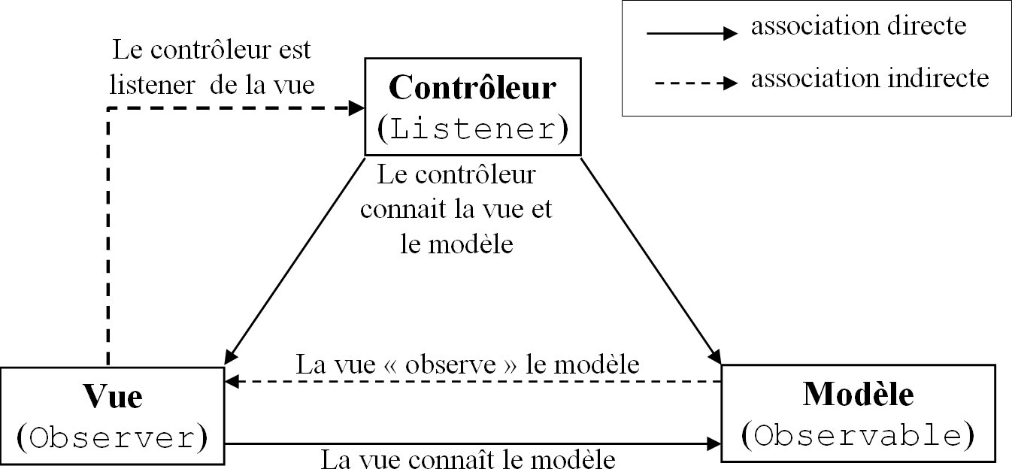

Figure 1 : principe de fonctionnement du modèle MVC

La conception de la v.2.0.0 de l'application Vinci Thermo Green prévoit la mise en œuvre d'un contrôleur. Ce contrôleur représente non pas le "listener" au sens MVC du terme mais le Data Access Object (DAO) d'une architecture n-tiers.
Cependant, l'utilisation de la bibliothèque graphique Swing permet d'écouter la vue au sens propre du design-pattern MVC. Cela pourra être abordé lors d'une version ultérieure.

L'utilisation d'un DAO permet de s'abstraire de la façon dont les données sont stockées au niveau des objets métier. Ainsi, le changement du mode de stockage ne remet pas en cause le reste de l'application. Seules les classes dites "techniques" seront à modifier.

Les objets en mémoire vive sont liés à des données persistantes (stockées en base de données, dans des fichiers, dans des annuaires, etc…). Le modèle DAO regroupe les accès aux données persistantes dans des classes techniques spécifiques, plutôt que de les disperser. Il s'agit surtout de ne pas écrire ces accès dans les classes "métier", qui ne seront modifiées que si les règles de gestion métier changent.

Ce modèle complète le modèle MVC (Modèle - Vue - Contrôleur), qui préconise de séparer dans des classes les différentes problématiques :

- des "vues" (charte graphique, ergonomie)
- du "modèle" (cœur du métier)
- des "contrôleurs" (tout le reste : l'enchaînement des vues, les autorisations d'accès, etc…)

@MUST : expliquez et commentez un schéma d’architecture détaillé de votre application. Illustrez avec le code.
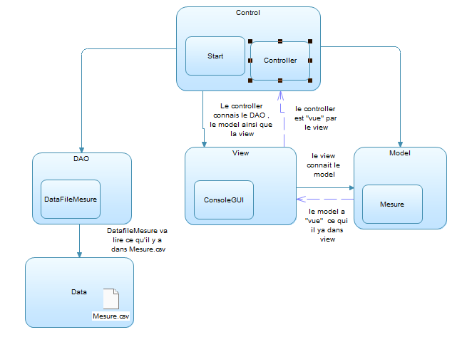
Figure 2 : Schéma d’architecture

Ce schéma d’architecture présente le premier proto avec les différent src , package ainsi que leur java et le fichier Mesure .
Chaque package a son rôle dans le proto1 , dans le control , le fichier java start va instancier un controller ainsi démarré le proto1 au lieu de de le lancer directement dans ConsoleGui.

package control;

import java.text.ParseException;

import modele.Mesure;
import view.ConsoleGUI;

public class start {

public static void main(String[] args) throws Exception {

// Instancie un contr�leur pour prendre en charge l'IHM
Controller theController = new Controller();

}
}

La class start créer un nouveau Controller qui va prend en charge l’IHM ainsi lancer le programme a parti du start .

public class Controller {

/**
* <p>
* Les mesures lues dans le fichier des relev�s de temp�ratures
* </p>
*/
private ArrayList<Mesure> lesMesures = new ArrayList<Mesure>();
private ConsoleGUI laConsole;
private DataFileMesure myDataFile;

public Controller() throws ParseException {
//Lit le fichier des mesures
this.myDataFile = new DataFileMesure(this);
this.myDataFile.lireCSV("data\\mesures.csv");
// Construit et affiche l'IHM
this.laConsole = new ConsoleGUI(this);
this.laConsole.setLocation(100, 100);
this.laConsole.setVisible(true);

}

Le controller va déclaré comme objet la ConsoleGUI ainsi que DatafileMesure et créer une variable type arraylist lesmesures ou il sera stockée des objets ( les mesures )
Ensuite , il va lire le fichier des mesure qui est DataFileMesure et seulement lui avec this qui indique précisément le fichier a lire mais il faut l’initiere tout la consoleGUI en créer une instance .

private Object[][] data;

/**
* <p>Container interm�diaire JPanel</p>
* <p>Contient les bornes des valeurs nominales</p>
* @see JPanel
*/
JPanel pnlBounds = new JPanel();

public ConsoleGUI(Controller aController) throws ParseException {
//Appelle le constructeur de la classe m�re
super();
Controller monController = aController;
lesMesures = monController.getLesMesures();
setIconImage(Toolkit.getDefaultToolkit().getImage("img\\vinci_ico.jpg"));
setTitle("Vinci Thermo Green");
setSize(712, 510);
setResizable(false);
setFont(new Font("Consolas", Font.PLAIN, 12));
setDefaultCloseOperation(JFrame.DISPOSE_ON_CLOSE);
pnlCriteria = new JPanel();

Dans la ConsoleGUI , nous avons retiré les static de chaque class étant donné avec , il ne seront pas dépendant de l’état d’une instance particuliere donc il ne pourront pas accédé au variable d’instance alors que nous aurons besoin avec le controller ainsi de passer ce dernier pour allez chercher les mesure en passant par la commande monController.getLesMesures.

package DAO;

import java.io.BufferedReader;
import java.io.File;
import java.io.FileNotFoundException;
import java.io.FileReader;
import java.io.IOException;
import java.text.ParseException;
import java.text.SimpleDateFormat;
import java.util.ArrayList;
import java.util.Date;

import control.Controller;
import modele.Mesure;

public class DataFileMesure {

//private ArrayList<Mesure> lesMesures = new ArrayList<Mesure>();

private Controller monController;

public DataFileMesure(Controller aController) throws ParseException {

this.monController = aController;
//lireCSV("data\\mesures.csv");
}

public void lireCSV(String filePath) throws ParseException {

try {
File f = new File(filePath);
FileReader fr = new FileReader(f);
BufferedReader br = new BufferedReader(fr);

try {
// Chaque ligne est un enregistrement de donn�es
String records = br.readLine();

// Chaque enregistrement contient des champs
String[] fields = null;
String numZone = null;
Date horoDate = null;
float fahrenheit;

while (records != null) {
// Affecte les champs de l'enregistrement courant dans un
// tableau de chaine
fields = records.split(";");

// Affecte les champs aux param�tre du constructeur de
// mesure
numZone = fields[0];
horoDate = strToDate(fields[1]);
fahrenheit = Float.parseFloat(fields[2]);

// Instancie une Mesure
Mesure laMesure = new Mesure(numZone, horoDate, fahrenheit);

monController.getLesMesures().add(laMesure);

// Enregistrement suivant
records = br.readLine();
}

br.close();
fr.close();
} catch (IOException exception) {
System.out.println("Erreur lors de la lecture : " + exception.getMessage());
}
} catch (FileNotFoundException exception) {
System.out.println("Le fichier n'a pas �t� trouv�");
}
}

/**
* <p>Convertion d'une String en Date</p>
*
* @param strDate
* @return Date
* @throws ParseException
*/
private Date strToDate(String strDate) throws ParseException {

SimpleDateFormat leFormat = null;
Date laDate = new Date();
leFormat = new SimpleDateFormat("yy-MM-dd kk:mm");

laDate = leFormat.parse(strDate);
return laDate;
}
}

Tout ce code était a l’origine dans le controller mais nous voulons que le controller ne creer des objet et rechercher le mesure dans un autre fichier .
C’est pourquoi il fallait mettre tout ce code dans un nouveau package du nom de DAO ainsi qu’un fichier java « DataFileMesures » ou il allais chercher les mesures qui se trouve dans « mesure.csv »

Implémentation des classes métiers
L'analyse a permis de modéliser les classes métiers selon le diagramme ci-dessous (non documenté, cf. document d'analyse-conception) :

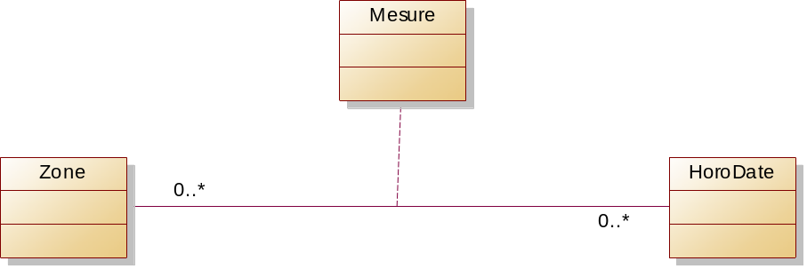
Figure 3 : diagramme des classes métier

L'application lit un fichier texte qui contient les enregistrements de température en degré Fahrenheit. La classe "Mesure" stocke les T°Fahrenheit dans un attribut float et propose une méthode getCelsius() qui retourne la T°Celsius.
L'échelle Fahrenheit est calée sur l'échelle Celsius par la relation :

T(°F) = 1,8 T(°C) + 32
T(°C) = (T(°F) -32)/1,8

/**
* @author Jérôme Valenti
*/
package model;

import java.util.Date;

/**
* <p>Des capteurs mesure régulièrement la température de la pelouse.</p>
* <p>Pour chaque capteur :</p>
* <ul>
* <li>les mesures sont donn&eacute;es en degr&eacute; Fahrenheit;<br /></li>
* <li>localis&eacute;es par le d&eacute;coupage du terrain en zones;<br /></li>
* <li>horadat&eacute;ee par la date et l'heure.<br /></li>
* </ul>
*
* @author jvalenti
* @version 2.0.0
*/
public class Mesure {
/**
* <p>numZone contient le numéro de la zone mesurée</p>
*/
private String numZone;
/**
* <p>horoDate contient la date et l'heure de la mesure au format aa-mm-jj hh:mm</p>
*/
private Date horoDate;
/**
* <p>valFahrenheit contient la valeur de la température mesurée en degré Fahrenheit</p>
*/
private float fahrenheit;

public Mesure() {
this.numZone = new String();
this.horoDate = new Date();
this.fahrenheit = 0.0f;
}

public Mesure(String pZone, Date pDate, float pFahrenheit) {

this.numZone = pZone;
this.horoDate = pDate;
this.fahrenheit = pFahrenheit;
}

public String getNumZone() {
return numZone;
}

public void setNumZone(String numZone) {
this.numZone = numZone;
}

public Date getHoroDate() {
return horoDate;
}

public void setHoroDate(Date horoDate) {
this.horoDate = horoDate;
}

public float getFahrenheit() {
return fahrenheit;
}

public void setFahrenheit(float valFahrenheit) {
this.fahrenheit = valFahrenheit;
}

/**
* <p>Convertit Fahrenheit en °Celsius</p>
* @since 2.0.0
* @return float t°Celsius
*/
public float getCelsius() {
//return (float) (valFahrenheit - 32) / 1.8)
return (fahrenheit - 32.0f) / 1.8f;
}
}

Accès aux données

Lire un fichier CSV
CSV (Comma Separated Values) est un format de fichiers ouvert qui permet de représenter des données tabulaires sous forme de valeurs séparées par des virgules ou un caractère séparateur.
Ce format ne fait pas l'objet d'une spécification formelle mais la RFC 4180 (Request For Comments) décrit la forme la plus courante et établit son type MIME « text/csv », enregistré auprès de l'IANA.
Un fichier CSV est un fichier texte, par opposition aux formats dits « binaires ». Chaque ligne du texte correspond à une ligne du tableau et les séparateurs correspondent aux séparations entre les colonnes. Les portions de texte séparées par un séparateur correspondent donc aux contenus des cellules du tableau ou au champ d'un enregistrement.

Une ligne est une suite ordonnée de caractères terminée par un caractère de fin de ligne (line break – CRLF), la dernière ligne pouvant en être exemptée.

Dans un premier temps, on lit un fichier texte ligne par ligne.
http://www.ukonline.be/programmation/java/tutoriel/chapitre12/page3.php
https://docs.oracle.com/javase/8/docs/api/

Les classes File, FileReader et BufferedReader fournissent les méthodes pour lire un fichier texte ligne par ligne :

[…]
File f = new File("data\\mesures.csv");
FileReader fr = new FileReader(f);
BufferedReader br = new BufferedReader(fr);
[…]

Manipuler une chaîne de caractères
Pour découper (parser) une chaîne de caractère, on peut entre autres :

- invoquer la méthode split() de la classe String
- ou utiliser la classe Scanner

Avec la méthode Split() :

/**
* <p>Lit un fichier de type CSV (Comma Separated Values)</p>
* <p>Le fichier contient les mesures de temp&eacute;rature de la pelouse.</p>
*
* @author Jérôme Valenti
* @return
* @throws ParseException
* @since 2.0.0
*/
public void lireCSV(String filePath) throws ParseException {

try {
File f = new File(filePath);
FileReader fr = new FileReader(f);
BufferedReader br = new BufferedReader(fr);

try {
// Chaque ligne est un enregistrement de données
String records = br.readLine();

// Chaque enregistrement contient des champs
String[] fields = null;
String numZone = null;
Date horoDate = null;
float fahrenheit;

while (records != null) {
// Affecte les champs de l'enregistrement courant dans un
// tableau de chaine
fields = records.split(";");

// Affecte les champs aux paramètre du constructeur de
// mesure
numZone = fields[0];
horoDate = strToDate(fields[1]);
fahrenheit = Float.parseFloat(fields[2]);

// Instancie une Mesure
Mesure laMesure = new Mesure(numZone, horoDate, fahrenheit);
lesMesures.add(laMesure);

// Enregistrement suivant
records = br.readLine();
}

br.close();
fr.close();
} catch (IOException exception) {
System.out.println("Erreur lors de la lecture : " + exception.getMessage());
}
} catch (FileNotFoundException exception) {
System.out.println("Le fichier n'a pas été trouvé");
}
}

Convertir une chaîne de caractère

Convertir une chaîne en date heure
La manipulation des dates n'est pas simple à mettre en œuvre :

- Il existe plusieurs calendriers dont le plus usité est le calendrier Grégorien.
Le calendrier Grégorien comporte de nombreuses particularités : le nombre de jours d'un mois varie selon le mois, le nombre de jours d'une année varie selon l'année (année bissextile), ...
- Le format textuel de restitution des dates diffère selon la Locale utilisée
- L'existence des fuseaux horaires qui donnent une date/heure différente d'un point dans le temps selon la localisation géographique
- La possibilité de prendre en compte un décalage horaire lié aux heures d'été et d'hiver

Pourtant le temps s'écoule de façon linéaire : c'est de cette façon que les calculs de dates sont réalisés avec Java, en utilisant une représentation de la date qui indique le nombre de millisecondes écoulées depuis un point d'origine défini. Dans le cas de Java, ce point d'origine est le 1er janvier 1970. Ceci permet de définir un point dans le temps de façon unique.

Dans l'application, la date-heure est lue sous la forme d'une chaîne de caractère et convertie en Date par une méthode privée ci-dessous qu'on pourrait envisager de la déplacer en public dans la classe Mesure elle-même.

/**
* <p>Convertion d'une String en Date</p>
*
* @param strDate
* @return Date
* @throws ParseException
*/
private Date strToDate(String strDate) throws ParseException {

SimpleDateFormat leFormat = null;
Date laDate = new Date();
leFormat = new SimpleDateFormat("yy-MM-dd kk:mm");

laDate = leFormat.parse(strDate);
return laDate;
}
}

Convertir en nombre décimal
Les classes Float et Double possèdent une méthode X.parseX(String s) qui permet de convertir une chaîne de caractères en un flottant. Si cette conversion n'est pas possible il y a levée d'une exception NumberFormatException.

//convertir une chaine en float
float fahrenheit;
fahrenheit = Float.parseFloat(uneString);

Attention, en Java, le caractère séparateur des décimal est le "." Donc inutile de remplacer le "." par la "," dans le fichier :

[…]

for(int i = 0; i < fields.length; i++) {

//remplace le séparateur décimal par une virgule
if (i == 2) {
float a = Float.parseFloat(fields[i]);
System.out.println(a);
fields[i] = fields[i].replace(".",",");
System.out.println("test : " + fields[i]);
float b = Float.parseFloat(fields[i]);
System.out.println(b);
}
System.out.println("élement n° " + i + "=[" + fields[i]+"]");
}
[…]

Lire un fichier XML
@COULD version ultérieure

Lire et écrire dans une base de données – JDBC
@MUST : concept et implémentation

Le JDBC (Java Database Connectivity) est une API (Interface de Programmation d'Application) Java qui permet aux développeurs de créer des applications Java qui interagissent avec des bases de données relationnelles. Elle fournit une interface standard pour établir une connexion à une base de données, envoyer des requêtes SQL et récupérer les résultats dans un programme Java.
Elle remplace la méthode lireCSV de notre projet notamment pour les identifiants des utilisateur
Dans l’application , un nouveau java sera créer pour ouvrir la connexion d’une base de données au projet.

package DAO;

import java.sql.Connection;
import java.sql.Date;
import java.sql.DriverManager;
import java.sql.ResultSet;
import java.sql.Statement;
import java.text.ParseException;
import java.util.ArrayList;

import control.Controller;
import modele.Mesure;
import modele.SQLMesures;
import modele.SQLUsers;
import modele.User;

import java.sql.SQLException;

public class DAOMySQL {

// specification
Controller monController;
String URL;
String userDB;
String password;
Connection myConnection;
Statement myStatement;

// implementation
public DAOMySQL(Controller aController) throws SQLException {
this.monController = aController;
// driver load
try {
Class.forName("com.mysql.cj.jdbc.Driver");
} catch (ClassNotFoundException e) {
// TODO Auto-generated catch block
e.printStackTrace();
}
// connection creation
this.URL = "jdbc:mysql://localhost:3306/thermo_green";
this.userDB = "root";
this.password = "p@ssw0rdSIO";
this.myConnection = DriverManager.getConnection(URL, userDB, password);
// statement creation
this.myStatement = myConnection.createStatement();

}
Pour créer la connexion , il faut respecter plus points :
- L’url de la base de donnée
- Le nom de l’utilisateur
- Le mot de passe pour se connecter
- Et enfin créer une Statement
Quand tout cela sera validé , la connexion entre le projet et la base de donnée sera créer . Maintenant il sera possible de récupéré les données de la base

public boolean listerLesUtilisateurs() throws SQLException {

String theQuery = "Select user_name , password FROM user;";
ResultSet theResultSet = myStatement.executeQuery(theQuery);

ArrayList<SQLUsers> SQLusers = new ArrayList<>();

while (theResultSet.next()) {
String user = theResultSet.getString("user_name");
String password = theResultSet.getString("password");

if (monController.getLeLogin().getTxtLogin().getText().equals(user)) {
char[] passwordChars = monController.getLeLogin().getPwdPassword().getPassword();
String pwd = new String(passwordChars);
if (BCrypt.checkpw(pwd, password)) {
monController.setLeUser(new User(user, password));
return true;
} else {
// Mot de passe incorrect
return false;
}
} else {
// Nom d'utilisateur non trouvé dans la base de données
return false;
}
}
return false;

}

Afin de récupérer les données , il faut effectuer du SQL comme si on cherche les données depuis la base en commencent par le select en choisissant ce qui se trouve dans la base de données puis de les enregistrer dans une liste pour pouvoir faire fonctionner le reste des commandes.

Gérer une collection d'objet
Les collections sont des objets qui permettent de gérer des ensembles d'objets. Ces ensembles de données peuvent être définis avec plusieurs caractéristiques : la possibilité de gérer des doublons, de gérer un ordre de tri, etc. ...

Une collection est un regroupement d'objets qui sont désignés sous le nom d'éléments.

L'API Collections propose un ensemble d'interfaces et de classes dont le but est de stocker de multiples objets. Elle propose quatre grandes familles de collections, chacune définie par une interface de base :

- List : collection d'éléments ordonnés qui accepte les doublons
- Set : collection d'éléments non ordonnés par défaut qui n'accepte pas les doublons
- Map : collection sous la forme d'une association de paires clé/valeur
- Queue et Deque : collections qui stockent des éléments dans un certain ordre avant qu'ils ne soient extraits pour traitement

Dans l'application Thermo Green, on utilise une collection pour les objets "Mesure" instanciés à partir des valeurs lues dans le fichiers des mesures qui est mis à jour par les capteurs de température.

[…]
while (records != null)
{
//Affecte les champs de l'enregistrement courant dans un tableau de chaine
fields = records.split(";");

//Affecte les champs aux paramètres du constructeur de "Mesure"
numZone = fields[0];
horoDate = strToDate(fields[1]);
fahrenheit = Float.parseFloat(fields[2]);

//Instancie une Mesure
Mesure laMesure = new Mesure(numZone, horoDate,fahrenheit);
uneListeMesures.add(laMesure);

records = br.readLine();
}
[…]

Pour filtrer la collection, on ne modifie pas la collection en supprimant les objets hors critère et ceci pour au moins deux raisons :

Techniquement, modifier une collection pendant son parcours nécessite des précautions sinon on obtient ce genre d'erreur :

public void filtrerLesMesure(String laZone) {
// Parcours de la collection et suppression des objets qui ne
// correspondent pas aux paramètres
for (Mesure mesure : lesMesures) {
if (laZone != null) {
if (mesure.getNumZone() != laZone) {
lesMesures.remove(mesure);
}
}
}
}

Exception in thread "AWT-EventQueue-0" java.util.ConcurrentModificationException

Pour cause, les index ne sont plus cohérents entre l'iterator et la collection elle-même.

Fonctionnellement, les éléments que l'on supprime lors d'un premier filtrage peuvent être attendus lors d'un autre filtrage.

/**
* <p>
* Filtre la collection des mesures en fonction des param&egrave;tres :
* </p>
* <ol>
* <li>la zone (null = toutes les zones)</li>
* <li>la date de d&eacute;but (null = &agrave; partir de l'origine)</li>
* <li>la date de fin (null = jusqu'&agrave; la fin)<br />
* </li>
* </ol>
*/
// public void filtrerLesMesure(String laZone, Date leDebut, Date lafin) {
public ArrayList<Mesure> filtrerLesMesure(String laZone) {
// Parcours de la collection
// Ajout à laSelection des objets qui correspondent aux paramètres
// Envoi de la collection
ArrayList<Mesure> laSelection = new ArrayList<Mesure>();
for (Mesure mesure : lesMesures) {
if (laZone.compareTo("*") == 0) {
laSelection.add(mesure);
} else {
if (laZone.compareTo(mesure.getNumZone()) == 0) {
laSelection.add(mesure);
}
}
}
return laSelection;
}

nota bene : la comparaison entre deux chaînes de caractère à ne pas confondre avec la comparaison entre deux pointeurs sur deux chaines.
La classe String implémente l'interface java.lang.Comparable, et possède donc une méthode "compareTo(String s)" renvoyant :

- un nombre négatif si la chaîne actuelle est placée avant la chaîne passée en paramètre;
- zéro (0) si les deux chaînes sont strictement égales;
- un nombre positif si la chaîne actuelle est placée après la chaîne passée en paramètre.

int comparaison = "Hello".compareTo("World");
System.out.println(comparaison); /* Nombre négatif car H < W */

Recherche du min et du max et calcul de la moyenne
On pourrait rechercher le min et le max en implémentant une collection.

Le plus simple dans cette version consiste à repérer min et max à la constitution des données de la JTable :

/**
* <p>Transfert les données de la collection vers un tableau d'objets</p>
* <p>La température est en degré Fahrenheit</p>
*
* @param ArrayList<Mesure>
* @return Object[][]
*/
private static JTable setTable(ArrayList<Mesure> mesures) {

float min = 0;
float max = 0;
float moy = 0;
DecimalFormat round = new DecimalFormat("0.##");
Object[][] dataTable = new Object[mesures.size()][3];

if (rdbtnCelsius.isSelected()) {

System.out.println("Celsius : " + rdbtnCelsius.isSelected() + " | " + mesures.size());

// Initialisation de min et max
min = mesures.get(0).getCelsius();
max = mesures.get(0).getCelsius();

for (int i = 0; i < mesures.size(); i++) {

uneMesure = lesMesures.get(i);
dataTable[i][0] = uneMesure.getNumZone();
dataTable[i][1] = uneMesure.getHoroDate();
dataTable[i][2] = round.format(uneMesure.getCelsius());

// Min, max et moy
moy = moy + uneMesure.getCelsius();

if (uneMesure.getCelsius() < min) {
min = uneMesure.getCelsius();
}
if (uneMesure.getCelsius() > max) {
max = uneMesure.getCelsius();
}
}
} else {

System.out.println("Celsius : " + rdbtnCelsius.isSelected() + " | " + mesures.size());

// Initialisation de min et max
min = mesures.get(0).getFahrenheit();
max = mesures.get(0).getFahrenheit();

for (int i = 0; i < mesures.size(); i++) {
uneMesure = lesMesures.get(i);
dataTable[i][0] = uneMesure.getNumZone();
dataTable[i][1] = uneMesure.getHoroDate();
dataTable[i][2] = round.format(uneMesure.getFahrenheit());

// Min, max et moy
moy = moy + uneMesure.getFahrenheit();

if (uneMesure.getFahrenheit() < min) {
min = uneMesure.getFahrenheit();
}
if (uneMesure.getCelsius() > max) {
max = uneMesure.getFahrenheit();
}
}
}

String[] titreColonnes = { "Zone", "Date-heure", "T°" };
JTable uneTable = new JTable(dataTable, titreColonnes);
// Les données de la JTable ne sont pas modifiables
uneTable.setEnabled(false);

// Arroundi et affecte les zones texte min, max et moy
tempMin.setText(round.format(min));
tempMax.setText(round.format(max));
moy = moy / mesures.size();
tempMoy.setText(round.format(moy));

return uneTable;
}

La moyenne est calculée à l'affichage.

Afficher des données

sous forme tabulaire
Le composant JTable permet d’afficher des tables de données, en autorisant éventuellement l’édition de ces données. Un JTable ne contient pas ses données mais les obtient à partir d’un tableau d’objets à 2 dimensions, ou à partir d’un modèle de données. Le rendu et le mode d'édition des cellules de la table peuvent être modifiés.

Le composant JTable est un «visualisateur» qui prend les données à afficher dans un modèle qui implémente l’interface TableModel, ou qui dérive de la classe abstraite AbstractTableModel (javax.swing.table.AbstractTableModel). La classe AbstractTableModel implémente les méthodes de TableModel sauf :

- public int getRowCount() : le nombre de lignes.
- public int getColumnCount() : le nombre de colonnes.
- public Object getValueAt(intligne, int colonne) : l'objet à l'intersection d'une ligne et d'une colonne.

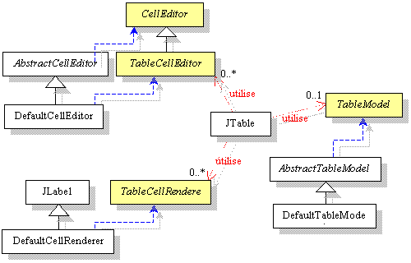

Figure 4 : diagramme des classes associées au JTable

/**
* <p>Transfert les données de la collection vers un tableau d'objets</p>
* <p>La température est en degré Fahrenheit</p>
*
* @param ArrayList<Mesure>
* @return Object[][]
*/
private static JTable setTable(ArrayList<Mesure> mesures) {

float min = 0;
float max = 0;
float moy = 0;
DecimalFormat round = new DecimalFormat("0.##");
Object[][] dataTable = new Object[mesures.size()][3];

if (rdbtnCelsius.isSelected()) {

// Initialisation de min et max
min = mesures.get(0).getCelsius();
max = mesures.get(0).getCelsius();

for (int i = 0; i < mesures.size(); i++) {

uneMesure = lesMesures.get(i);
dataTable[i][0] = uneMesure.getNumZone();
dataTable[i][1] = uneMesure.getHoroDate();
dataTable[i][2] = round.format(uneMesure.getCelsius());

// Min, max et moy
moy = moy + uneMesure.getCelsius();

if (uneMesure.getCelsius() < min) {
min = uneMesure.getCelsius();
}
if (uneMesure.getCelsius() > max) {
max = uneMesure.getCelsius();
}
}
} else {

// Initialisation de min et max
min = mesures.get(0).getFahrenheit();
max = mesures.get(0).getFahrenheit();

for (int i = 0; i < mesures.size(); i++) {
uneMesure = lesMesures.get(i);
dataTable[i][0] = uneMesure.getNumZone();
dataTable[i][1] = uneMesure.getHoroDate();
dataTable[i][2] = round.format(uneMesure.getFahrenheit());

// Min, max et moy
moy = moy + uneMesure.getFahrenheit();

if (uneMesure.getFahrenheit() < min) {
min = uneMesure.getFahrenheit();
}
if (uneMesure.getCelsius() > max) {
max = uneMesure.getFahrenheit();
}
}
}

String[] titreColonnes = { "Zone", "Date-heure", "T°" };
JTable uneTable = new JTable(dataTable, titreColonnes);
// Les données de la JTable ne sont pas modifiables
uneTable.setEnabled(false);

// Arroundi et affecte les zones texte min, max et moy
tempMin.setText(round.format(min));
tempMax.setText(round.format(max));
moy = moy / mesures.size();
tempMoy.setText(round.format(moy));

return uneTable;
}

Sous forme graphique
JFreeChart est une bibliothèque open source qui permet d'afficher des données numériques sous la forme de graphiques. Elle possède plusieurs formats dont le camembert, les histogrammes ou les lignes et propose de nombreuses options de configuration pour personnaliser le rendu des graphiques. Elle peut s'utiliser dans des applications standalones ou des applications web et permet également d'exporter le graphique sous la forme d'une image.

Les données utilisées dans le graphique sont encapsulées dans un objet de type Dataset. Il existe plusieurs sous-types de cette classe en fonction du type de graphique souhaité.
Un objet de type JFreechart encapsule le graphique. Une instance d'un tel objet est obtenue en utilisant une des méthodes de la classe ChartFactory.

La bibliothèque JFreeChart ne fait pas partie du JDK et doit donc être installée dans l'environnement de développement : l'EDI Eclipse par exemple (cf.: Gilbert, David - Installation Guide).

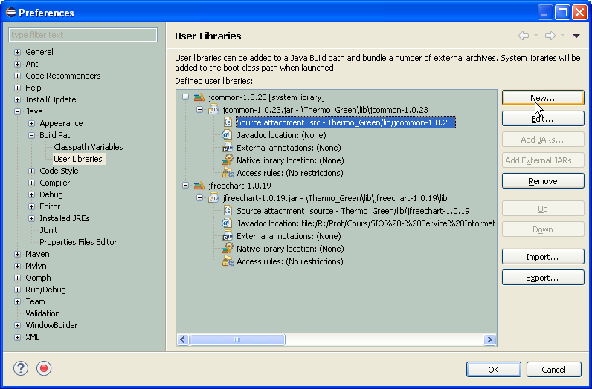

Figure 5 : installation de JFreeChart dans Eclipse

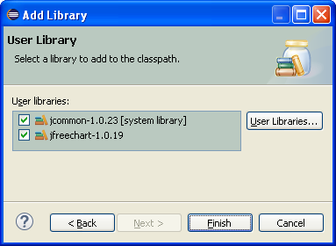

Figure 6 : ajout de JFreeChart au projet

Dans l'application, on alimente un jeu de données à partir de la collection d'objets "Mesure".

DefaultCategoryDataset dataChart = new DefaultCategoryDataset();
[…]
dataChart.addValue((Number)uneMesure.getValFahrenheit(), uneMesure.getNumZone(), i1);

Ici "i1" est un compteur qui simplifie la représentation de la date. Ceci sera amélioré et remplacé ultérieurement.
On fabrique le graphique à partir des données. Puis un container spécifique qu'on place dans un JPanel lui-même contenu par "pane" le contentPane de la frame :

/**
* <p>Impl&eacute;mente la biblioth&egrave;que JFreeChart :</p>
* <ol>
* <li>d&eacute;finit le type de container de donn&eacute;es -&gt; DefaultCategoryDataset</li>
* <li>alimente le container des donn&eacute;es</li>
* <li>Fabrique un graphique lin&eacute;aire -&gt; ChartFactory.createLineChart</li>
* <li>Englobe le graphique dans un panel sp&eacute;cifique -&gt; new ChartPanel(chart)</li>
* <li>Englobe ce panel dans un JPanle de l'IHM -&gt; pnlGraph.add(chartPanel)<br /></li>
* </ol>
* @author Jérôme Valenti
* @see JFreeChart
*/
public void setChart (){

int i1 = 0,i2 = 0,i3 = 0,i4 = 0;
DefaultCategoryDataset dataChart = new DefaultCategoryDataset();

// Set data ((Number)temp,zone,dateHeure)
for (int i = 0; i < lesMesures.size(); i++) {

uneMesure = lesMesures.get(i);

switch (uneMesure.getNumZone()) {
case "01":
dataChart.addValue((Number)uneMesure.getCelsius(),uneMesure.getNumZone(),i1);
i1++;
break;
case "02":
dataChart.addValue((Number)uneMesure.getCelsius(),uneMesure.getNumZone(),i2);
i2++;
break;
case "03":
dataChart.addValue((Number)uneMesure.getCelsius(),uneMesure.getNumZone(),i3);
i3++;
break;
case "04":
dataChart.addValue((Number)uneMesure.getCelsius(),uneMesure.getNumZone(),i4);
i4++;
break;
default:
break;
}
}

JFreeChart chart = ChartFactory.createLineChart(
null, // chart title
"Heure", // domain axis label
"Températures", // range axis label
dataChart, // data
PlotOrientation.VERTICAL, // orientation
true, // include legend
true, // tooltips
false // urls
);
ChartPanel chartPanel = new ChartPanel(chart);
chartPanel.setBounds(5, 20, 320, 190);
chartPanel.setVisible(true);
pnlGraph.add(chartPanel);
}

L'Interface Homme Machine

Gérer plusieurs JPanel dans une JFrame
Une application graphique doit avoir un composant top-level comme composant racine, c'est-à-dire un composant qui inclut tous les autres composants.
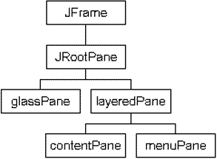
Dans Swing, il y a 3 composants top-level:

- JFrame,
- JDialog,
- JApplet.
Les composants top-level possèdent un content pane qui contient tous les composants visibles d’un top-level. Un composant top-level peut aussi contenir une barre de menu

Une JFrame est une fenêtre avec un titre et une bordure.
Chaque JFrame de Swing possède une "vitre", un container racine dans lequel on peut poser tous les autres composants.
Tous les composants associés à un objet JFrame sont gérés par un objet de la classe JRootPane. Un objet JRootPane contient plusieurs Panes. Tous les composants ajoutés au JFrame doivent être ajoutés à un des Pane du JRootPane et non au JFrame directement. C'est aussi à un de ces Panes qu'il faut associer un layout manager si nécessaire. Le Layout manager par défaut du contentPane est BorderLayout.

Le JRootPane se compose de plusieurs éléments :

- glassPane : par défaut, le glassPane est un JPanel transparent qui se situe au-dessus du layeredPane. Le glassPane peut être n'importe quel composant : pour le modifier il faut utiliser la méthode setGlassPane() en fournissant le composant en paramètre.
- layeredPane qui se compose du contentPane (un JPanel par défaut) et du menuBar (un objet de type JMenuBar). Le contentPane est par défaut un JPanel opaque dont le gestionnaire de présentation est un BorderLayout. Ce panel peut être remplacé par n'importe quel composant grâce à la méthode setContentPane().
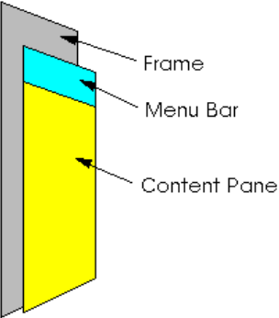
Container pane = monIHM.getContentPane();

Les conteneurs intermédiaires sont utilisés pour structurer l’application graphique.
Le composant top-level contient des composants conteneur intermédiaires.

Un conteneur intermédiaire peut contenir d’autres conteneurs intermédiaires
Swing propose plusieurs conteneurs intermédiaires :

- JPanel le conteneur intermédiaire le plus neutre.
- JScrollPane offre des ascenseurs, il permet de visionner un composant plus grand que lui.
- JSplitPane est un panel coupé en deux par une barre de séparation.
- JTabbedPane permet d’avoir des onglets.
- JToolBar est une barre d'icones.
- etc…

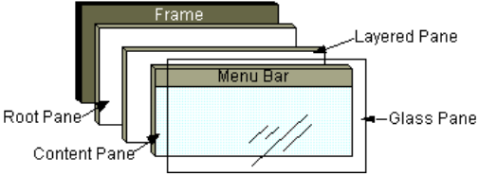
Swing offre également des conteneurs Intermédiaires spécialisés qui offrent des propriétés particulières aux composants qu’ils accueillent :

- JRootPane est obtenu à partir d’un top-level et composé de:
  - glass pane
  - layered pane
  - content pane
  - menu bar
- JLayeredPane permet de positionner les composants dans un espace à trois dimensions
- JInternalFrame permet d’afficher des petites fenêtres dans une fenêtre.

Swing fournit des composants atomiques qui sont les éléments d'interaction de l'IHM :

- boutons, CheckBox, Radio
- Combo box
- List, menu
- TextField, TextArea, Label
- FileChooser, ColorChooser,
- etc…

Layout
Pour placer des composants dans un container, Java utilise le "Layout".

Un layout est une entité Java qui place les composants les uns par rapport aux autres.
Le layout réorganise les composants lorsque la taille du container varie.
Il y a plusieurs layouts :

- AbsoluteLayout qui permet de placer les composant par leu coordonnées (x,y).
- BorderLayout sépare un container en cinq zones: NORTH, SOUTH, EAST, WEST et CENTER.
- BoxLayout empiler les composants du container verticalement ou horizontalement.
- CardLayout permet d’avoir plusieurs conteneurs les uns au dessus des autres (comme un jeux de cartes).
- FlowLayout range les composants sur une ligne. Si l’espace est trop petit, une autre ligne est créée. Le FlowLayout est le layout par défaut des JPanel.
- GridLayout positionne les composants sur une grille.
- GridBagLayout place les composants sur une grille, mais des composants peuvent être contenus dans plusieurs cases. Pour exprimer les propriétés des composants dans la grille, on utilise un GridBagConstraints. Un GridBasConstraints possède :
  - gridx, gridy pour spécifier la position.
  - gridwidth, gridheight pour spécifier la place.
  - fill pour savoir comment se fait le remplissage.

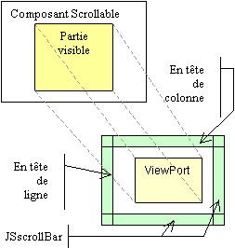
Un layout n’est pas contenu dans un container, il gère le positionnement des composants à l'intérieur du container.

Le cas particulier du JScroolPane
Dans une interface graphique, il est parfois nécessaire d'afficher des composants plus grands que la fenêtre. Un JScrollPane fournit une vue défilante d'un composant.

Le JScroolPane est un container intermédiaire au même tire qu'un JPanel.

L'application alimente un JTable à partir de la collection des "Mesure" retournée par le contrôleur qui prend en charge l'IHM.

[…]
public static void main(String[] args) throws ParseException {

//Construit et affiche l'IHM
ConsoleGUI monIHM = new ConsoleGUI();
monIHM.setLocation(100,100);

//Instancie un contrôleur pour prendre en charge l'IHM
control = new Controller();
//Demande l'acquisition des data
lesMesures = control.getLesMesures();

//Construit le tableau d'objet
laTable = setTable(lesMesures);

//Definit le JScrollPane qui va recevoir la JTable
scrollPane.setViewportView(laTable);

System.out.println("Before set chart in main()");
//affiche le graphique
monIHM.setChart();
System.out.println("After set chart in main()");
monIHM.setVisible(true);
}
[…]

Divers composants "atomiques"
L'IHM de l'application est composée de 3 JPanel pour la saisie et un JScrollPane pour l'affichage de la table. Dans chaque JPanel, la saisie est validée par un bouton.
Les calendriers ont été remplacé temporairement par deux simples zones de texte.

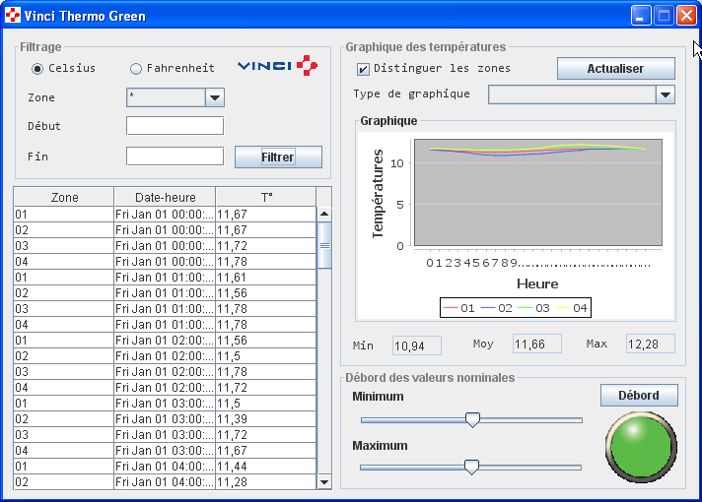

Figure 7 : IHM cible du prototype

Les boutons pour valider les saisies
Gérer les interactions avec un JButton impose d'utiliser le modèle Observer-Observable de Swing avec l'implémentation d'un listener ce qui sous-entend également de comprendre ce qu'est une interface au sens Java du terme.
La notion d'interface est absolument centrale en Java, et massivement utilisée dans le design des API du JDK (cf. la vidéo de Langlet, Étienne - 10. Java, Interfaces). En Java, une interface est une sorte de classe qui spécifie et "contractualise" un comportement que les classes filles doivent mettre en œuvre. En cela, elles ressemblent aux protocoles réseaux. Les interfaces sont déclarées en utilisant le mot-clé interface et ne peuvent contenir que la signature des méthodes et les déclarations des constantes (variables qui sont déclarées à la fois statique et finale).

Java et Swing offrent plusieurs possibilités pour réaliser une interaction avec un composant, un JButton par exemple. Cette diversité nécessite de comprendre les concepts de classe interne, classe locale (interne de méthode) et classe anonyme.

On peut directement à partir de la classe signer un contrat avec une interface en codant par exemple :

public class LaClasse extend JFrame implements ActionListener { […] }

On peut déclarer une classe interne qui implémentera l'interface ad hoc. Une classe interne a accès aux méthodes et attributs de la classe englobante.
Par exemple :

public class TestBouton extends JFrame {

JPanel panel_1 = new JPanel();
JPanel panel_2 = new JPanel();

public TestBouton() {
getContentPane().setLayout(null);

panel_1.setBorder(new TitledBorder(null, "Commande", TitledBorder.LEADING, TitledBorder.TOP, null, null));
panel_1.setBounds(10, 11, 422, 117);
getContentPane().add(panel_1);
panel_1.setLayout(null);

JButton btnStop = new JButton("Stop");
btnStop.setBounds(323, 83, 89, 23);
panel_1.add(btnStop);
btnStop.addActionListener(new changeColor());

[…]

}

class changeColor implements ActionListener {
public void actionPerformed(ActionEvent e)
{
panel_2.setBackground(Color.red);
System.out.println("Stop !");
}
}

[…] }

Enfin, on peut utiliser des classes anonymes. Par exemple :

import java.awt.event.ActionEvent;
import java.awt.event.ActionListener;
import javax.swing.JButton;

/**
* Classe englobante
*/
public class ClasseEnglobante{
/**
* Méthode englobant l'appel à une classe anonyme
*/
public void methodeEnglobante(){

/**
* Déclaration et instanciation de la classe anonyme pour un bouton
* Le bouton est déclaré 'final' afin que la classe anonyme puisse y accéder
*/
final JButton bouton = new JButton("monBouton");
bouton.addActionListener(new ActionListener(){
public void actionPerformed(ActionEvent e){
System.out.println(bouton.toString());
}
});
}
}

Dans l'application, l'IHM fournit trois JButton d'action qui déclenche chacun un traitement associé. Pour factoriser le code et le structurer, les interfaces sont portées par des classes internes. Chaque classe interne centralise et spécialise l'interaction avec un JButton spécifique.

/**
* <p>Classe interne qui gère le clique sur le bouton filtrer
* @author Jérôme Valenti
*/
class filtrerData implements ActionListener {

public void actionPerformed(ActionEvent e){

lesMesures = control.filtrerLesMesure(choixZone.getSelectedItem().toString());

//Construit le tableau d'objet
laTable = setTable(lesMesures);

//Definit le JScrollPane qui va recevoir la JTable
scrollPane.setViewportView(laTable);

//affiche le graphique
setChart();

}
}

Les boutons radio pour la conversion des températures
L'utilisateur peut choisir l'échelle de degré des températures entre Celsius et Fahrenheit grâce à deux boutons radio disposé dans le JPanel qui regroupe les critères de filtrage.

Déclaration du JPanel et des deux boutons radio :
/**
* <p>Container intermédiaire JPanel</p>
* <p>Contient les critères de filtrage des données de la table</p>
* @see JPanel
*/
JPanel pnlCriteria = new JPanel();

/**
* <p>Bouton radio pour le choix de conversion</p>
*/
private static JRadioButton rdbtnCelsius = new JRadioButton("Celsius");
JRadioButton rdbtnFahrenheit = new JRadioButton("Fahrenheit");

Dans le constructeur de la classe qui définit l'IHM :

//Ajoute deux boutons radio au JPanel pnlCriteria
rdbtnCelsius.setFont(new Font("Consolas", Font.PLAIN, 12));
rdbtnCelsius.setBounds(15, 20, 100, 23);
pnlCriteria.add(rdbtnCelsius);
//Sélectionne la convertion celsius par défaut
rdbtnCelsius.setSelected(true);

rdbtnFahrenheit.setFont(new Font("Consolas", Font.PLAIN, 12));
rdbtnFahrenheit.setBounds(115, 20, 100, 23);
pnlCriteria.add(rdbtnFahrenheit);

Dans main(String[] args), on teste quel bouton radio à été activé :

//Test si la conversion est demandée
if (monIHM.rdbtnCelsius.isSelected()) {
data = monIHM.setTableCelsius(lesMesures);
} else {
data = monIHM.setTableFahrenheit(lesMesures);
}

Les listes déroulantes
En Swing, il existe 2 sortes de listes déroulantes :

- JList, liste déroulante qui permet d'afficher et sélectionner plusieurs éléments à la fois.
- JComboBox, liste de choix.

Il existe 2 manières de manipuler des JComboBox, soit on utilise directement les méthodes de manipulations des éléments de la JComboBox soit on développe son propre modèle de liste.

Dans l'application, on peut faire un "bouchon" pour peupler la liste avec la méthode "addItem". C'est solution rapide mais sale qu'on remplacera par la suite par un peuplement directement à partir des classes métier.

JComboBox<String> choixZone = new JComboBox<String>();
choixZone.setBounds(115, 50, 100, 20);
[…]
pnlCriteria.add(choixZone);

//un bouchon "Quick & Dirty" pour peupler la liste déroulante
//TODO peupler la liste avec un équivalent de SELECT DISTINCT
//TODO implémenter la classe métier Zone pour peupler une JComboBox<Zone>
choixZone.addItem(null);
choixZone.addItem("01");
choixZone.addItem("02");
choixZone.addItem("03");
choixZone.addItem("04");
[…]

Les zones de saisie
@COULD :

La case à cocher pour distinguer les zones dans le graphique
@COULD :

Les deux curseurs (JSlider) pour borner les températures nominales
@COULD :

La gestion du feu vert – feu rouge
@COULD :

La gestion des calendriers pour saisir les dates
@COULD :

Cryptographie

Hachage – jBCrypt
@MUST

Chiffrement – déchiffrement
@SHOULD : indépendance du code et de l’infrastructure – protection des paramètres de connexion

http://www.infres.enst.fr/~hudry/coursJava/interSwing/boutons5.html
https://fr.wikipedia.org/wiki/Objet_d'acc%C3%A8s_aux_donn%C3%A9es
https://fr.wikipedia.org/wiki/Degr%C3%A9_Fahrenheit
https://fr.wikipedia.org/wiki/Comma-separated_values http://thierry-leriche-dessirier.developpez.com/tutoriels/java/charger-donnees-fichier-csv-5-min/ http://thierry-leriche-dessirier.developpez.com/tutoriels/java/csv-avec-java/
https://rachonzedev.wordpress.com/2011/04/21/decouper-une-chaine-de-caracteres-string-en-java/
https://www.tutorielsenfolie.com/tutoriels-103-Parser-une-chaine-de-caracteres-en-Java.html
http://www.jmdoudoux.fr/java/dej/chap-utilisation_dates.htm
https://openclassrooms.com/courses/apprenez-a-programmer-en-java/les-collections-d-objets http://www.jmdoudoux.fr/java/dej/chap-collections.htm
http://blog.lecacheur.com/2006/04/01/stringequals-ou-stringcompareto/ http://thecodersbreakfast.net/index.php?post/2008/02/22/24-comparaison-des-chaines-accentuees-en-java http://imss-www.upmf-grenoble.fr/prevert/Prog/Java/CoursJava/ChainesDeCaracteres.html
https://docs.oracle.com/javase/8/docs/api/
http://imss-www.upmf-grenoble.fr/prevert/Prog/Java/swing/JTable.html https://openclassrooms.com/courses/apprenez-a-programmer-en-java/les-interfaces-de-tableaux http://docs.oracle.com/javase/tutorial/uiswing/components/table.html
http://thierry-leriche-dessirier.developpez.com/tutoriels/java/afficher-graphe-jfreechart-5-min/ http://www.jmdoudoux.fr/java/dej/chap-bibliotheques-free.htm http://www.jfree.org/jfreechart/ http://www.renaudguezennec.eu/programmation,3-12.html http://lrie.efrei.fr/2009/11/jfreechart-creer-des-graphes-et-diagrammes-en-java/ http://codes-sources.commentcamarche.net/source/51950-creer-des-graphiques-utilisation-de-jfreechart http://www.jfree.org/jfreechart/api/javadoc/index.html
http://icps.u-strasbg.fr/~bastoul/teaching/java/docs/Swing.pdf http://www.jmdoudoux.fr/java/dej/chap-swing.htm http://codes-sources.commentcamarche.net/faq/360-swinguez-jframe-jpanel-jcomponent-layoutmanager-borderlayout
http://docs.oracle.com/javase/tutorial/uiswing/layout/index.html
https://docs.oracle.com/javase/tutorial/uiswing/components/scrollpane.html
http://java.developpez.com/faq/gui?page=Les-listeners http://codes-sources.commentcamarche.net/faq/369-swing-partie-2-actionlistener-listener-jbutton
https://en.wikipedia.org/wiki/Interface_%28Java%29 https://openclassrooms.com/courses/apprenez-a-programmer-en-java/les-classes-abstraites-et-les-interfaces https://fr.wikibooks.org/wiki/Programmation_Java/Interfaces https://docs.oracle.com/javase/tutorial/java/concepts/interface.html https://docs.oracle.com/javase/tutorial/java/IandI/usinginterface.html http://blog.paumard.org/cours/java/chap07-heritage-interface-interface.html
https://fr.wikipedia.org/wiki/Classe_interne https://fr.wikibooks.org/wiki/Programmation_Java/Classes_internes http://imss-www.upmf-grenoble.fr/prevert/Prog/Java/CoursJava/classes3.html#locale
https://docs.oracle.com/javase/tutorial/uiswing/components/button.html#radiobutton
https://docs.oracle.com/javase/tutorial/uiswing/components/combobox.html http://baptiste-wicht.developpez.com/tutoriels/java/swing/debutant/?page=listes https://openclassrooms.com/courses/apprenez-a-programmer-en-java/les-champs-de-formulaire
https://www.cnil.fr/fr/comprendre-les-grands-principes-de-la-cryptologie-et-du-chiffrement

